Паспорт проекта местных инициатив,
представляемого на Волгоградский областной конкурс проектов местных инициатив в 2021 году по номинации "Проекты местных
инициатив муниципальных образований Волгоградской области

- Наименование проекта местных инициатив:
Устройство мест накопления ТКО Степновского сельского поселения.
2. Указание на территорию муниципального образования или его часть, в границах которой будет реализовываться проект (адрес):
404602, Волгоградская область Ленинский район, Степновское сельское поселение п. Степной и п. Заря.
3. Сфера реализации проекта:
Организация сбора твердых коммунальных отходов и мусора.
4. Описание проблемы, решение которой имеет приоритетное значение для жителей муниципального образования или его части и ожидаемого результата (ожидаемых результатов) реализации проекта (краткое описание проекта:
С 01.01.2019г. на территории Волгоградской области начал свою деятельность Региональный оператор ТКО ООО «Управление отходами – Волгоград». На территории населенных пунктов Степновского сельского поселения Ленинского муниципального района Волгоградской области в п. Степной и п. Заря для сбора ТКО от населения на сегодняшний день установлено 10 контейнеров без обустройства площадок. Для указанных населенных пунктов с общей численностью жителей 1028 человек первоначально требуется обустройство 5 площадок накопления ТКО. Проектом, предлагаемым к реализации в Степновского сельском поселении, предусмотрено создание площадок для установки контейнеров, отвечающих требованиям санитарных норм и правил. Коммунальной услугой по обращению с твердыми коммунальными отходами пользуется все население п. Степной и п. Заря Степновского сельского поселения Ленинского муниципального района Волгоградской области, решение проблемы обустройства площадок накопления ТКО позволит повысить качество, предоставляемой услуги и как следствие позволит повысить уровень комфорта жизни населения. Более того обустроенные площадки повысят уровень благоустройства Степновского сельского поселения Ленинского муниципального района Волгоградской области.
5. Объем средств на реализацию проекта:
Общий объем средств на реализацию проекта составляет 504 000,00 рублей:
- областной бюджет - 450 000,00 рублей;
- бюджет поселения – 45 000 ,00 рублей;
- средства населения – 9 000,00 рублей.
6. Планируемые сроки реализации проекта: июнь 2021г. – август 2021 г.
7. Количество жителей муниципального образования, в интересах которых проект предлагается к реализации: 1028 человек.
8. 3 графических изображения, включающих:
-фото (состояние объекта «До»)

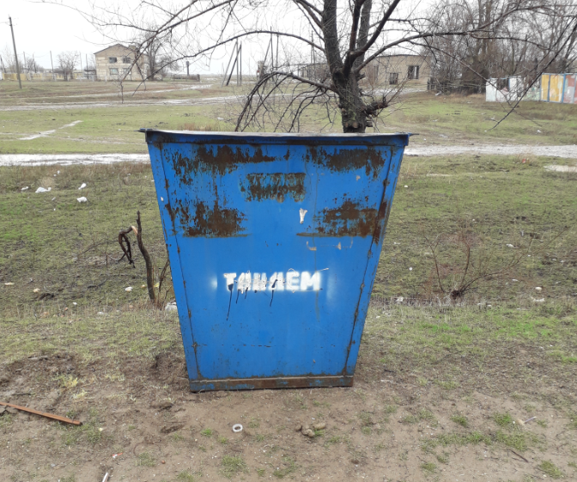

- визуализация будущего проекта
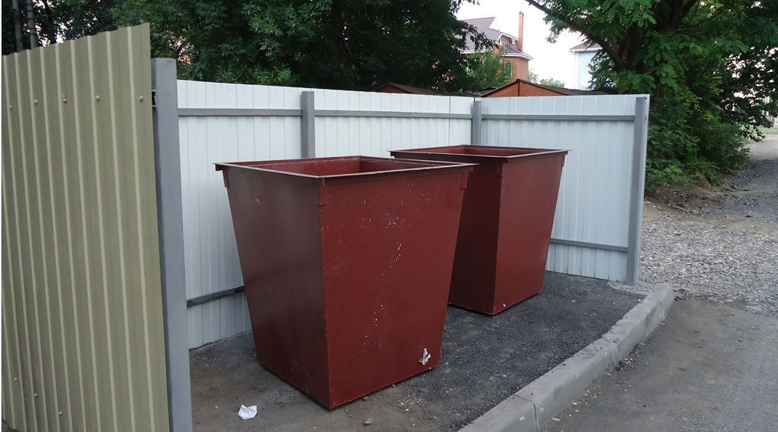
- смета проекта с перечнем работ и приобретаемого имущества
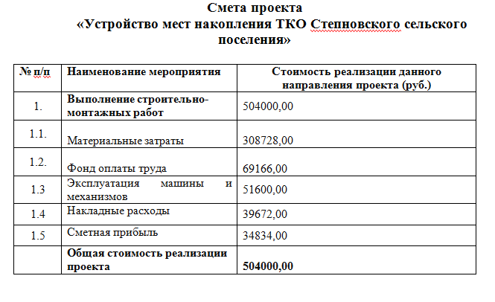
9. Ссылка на сайт администрации муниципального района (городского округа) Волгоградской области, на котором размещается полный комплект документации по проекту:

Глава Ленинского муниципального района А.В. Денисов

